10 - Drama a divadlo do konce 19. století, významné etapy v jeho vývoji od doby antické

A) Starověká literatura - Antická lit. - Řecko - Attická fáze

- vrchol řecké otrokářské demokracie
- vedoucí roli mají Athény a právě s rozvojem Athénské demokracie souvisí počátky divadla
- sborový zpěv obřady
- oslavován bůh Dionýsos (bůh vína, veselí a plodnosti)
1. Tragédie (=zpěv kozlů)
- satir - lidská postava v kozlí podobě
- pouze jediný herec
- později 3 herci, i ženské role hráli muži
- Aischylos,Sofokles,Euripides
- - náměty čerpali z mýtů
- - zaměřovali se na vztah jedince a společnosti
Aischylos
- autor trilogií

"Orestea"
- - jediná dochovaná trilogie
- - vychází z mýtů o prokletí Tantalova rodu
- - Orestes je povinen pomstít smrt svého otce Agamemnóna, tzn. že musí zabít svou matku, která jeho otce zavraždila
- Toto téma zpracovávali i Sofokles a Euripides pod názvem "Elektra"
- - Euripides Oresteův čin chápe jako vraždu
- - Sofokles a Aischylos jej obhajují
Sofokles
- "Elektra", "Antigona", "Král Oidipus"
"Král Oidipus"
- - odchází od pěstounů
- - zabíjí svého otce a bere si svou matku
- - zabíjí bájné sfingy
- při moru jeho matka umírá a on odchází
"Antigona"
- - spor dvou bratrů Eteollese a Polyneihose o vládu v Thébách
- - při bitvě oba padnou
- - Polyneihos nesmí být pohřben, ale jeho sestra jej i přesto pohřbívá
- - Král ji potrestá a zavírá ji do věže
- - jeho syn s ní měl vztah a zabíjí se
- - po jeho smrti se zabíjí i jeho matka
- - král chce Antigonu vysvobodit ale nalézá Antigonu ve věži mrtvou
Euripides
- lišil se od ostatních
- hrdinové jeho bájí byli prostí smrtelníci
- zachovával formu bájí, ale líčil v nich skutečné lidi
- věnoval pozornost psychologii postav
- "Elektra", "Médea"
"Médea"
- - vypráví o ženě, která zradila svého otce a svou zemi a nakonec byla sama zrazena
"Trojanky"
- - v tomto dramatu sleduje osudy žen královského rodu po pádu města na ostrově Melos
"Ifigenie na Tauridě"
- - nekončí tragicky
- - smrt je odvrácena šťastnou náhodou
2. Komedie
- "kómos" = bujarý, taneční a hudební průvod
Aristofanes
- ve svých hrách kritizoval společnost (konkrétní politiky a vojevůdce)
- útočí na soudobou morálku a zesměšňuje určité jevy života
- "Žáby", "Jezdci"
B) Starověká literatura - Antická lit. - Řím - Archaické období

Titus Maccius PLAUTUS
"Lišák Pseudolus"
- Pseudolus byl chytrý otrok, měl mladého pána a tomu pomohl přelstít lakomého obchodníka
- inspirace pro Moliera - Komedie o hrnci
- o lakomci, pro nejširší veřejnost

C) Středověká literatura - Vznik česky psané lit. - Lit. doby Karlovy

- do liturgických her začínají pronikat postupně světské prvky a s nimi i čeština
- zdramatizované příběhy byly i zpívány a hrány při náboženských obřadech
- představují se např. "Velikonoční hry", "Hry tří Marií" a

"Mastičkář"
- obsahuje také velikonoční téma
- tři dívky chtějí mastmi balzamovat Kristovo tělo a tyto masti si jdou koupit na tržiště a tato hra podává obraz středověkého tržiště s podobnými šarlatány, kteří nabízejí různé léky
- tato hra měla přinést zábavu, nejdříve se hrála v kostelích, později byl vykázány, protože se ve hrách začalo objevovat mnoho světských a satirických prvků

D) Renesance a humanismus - Evropská literatura

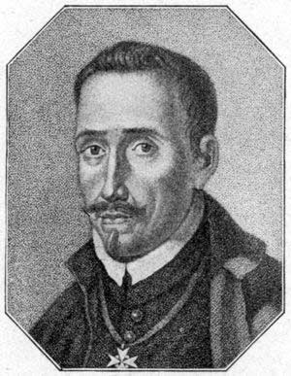
Lope de Vega (1562-1635)
- patří nejslavnějším tvůrcům divadelních her zlatého věku
- psal hlavně komedie, celkem kolem 1800 her
- vytvořil typické španělské drama své doby - tzv. drama pláště a dýky - námět o lásce a cti

"Fuente Ovejuna" (ovčí pramen)
- jméno vesnice, která se vzbouří proti feudálově libovůli
- Goméz, kterému vesnice patří, usiluje o rychtářskou dceru a jeho zvůle vrcholí v den dívčina sňatku, kdy potupí jejího otce, nechá ztýrat ženicha a nevěstu odvleče a zneuctí. Odpor vesničanů přeroste ve vzpouru a Goméze zabijí. Ačkoliv se dopustili zločinu, panovník jim tento čin promíji, jelikož nenajde konkrétního viníka. Když se vesničanů ptá, kdo jej zabil, všichni mu tvrdí: "My, Fuente Ovejuna"

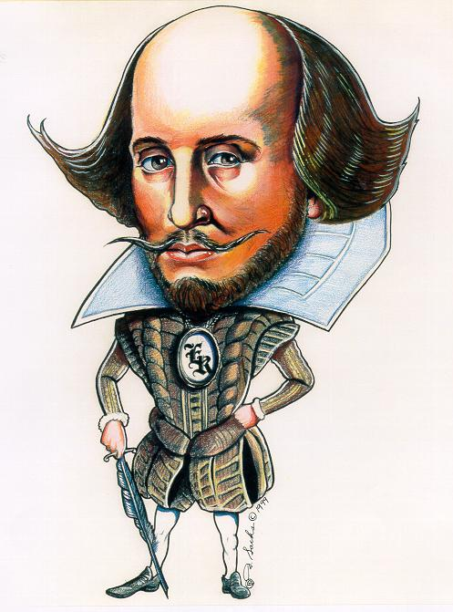
William Shakespeare (1564-1616)
- největší dramatik světové literatury
- vynikal i jako herec
- stal se spolumajitelem jedné z nejlepších divadelních společností v Anglii
- napsal 36 her a sbírky sonetů
1. Období -> 1600
- hlavně komedie a hist. hry
"Komedie plná omylů"
"Zkrocení zlé ženy"
"Sen noci svatojánské"
"Večer tříkrálový"
"Jak se vám líbí"
"Kupec Benátský"
"Veselé paničky voinsordské"
- hist. hry :
"Jindřich VI."
"Richard II."
"Antonius a Kleopatra"
"Julius Caesar"
- v tomto období také vzniká jeho první tragédie:
"Romeo a Julie"
2. Období 1600-1608
- pesimismus a živ. zklamání
- vznikají nejslav. tragédie:
"Macbeth"
"Othello"
"Král Lear"
"Hamlet"
- v těchto tragédiích vylíčil nejhlubší lidské vášně a city
3. Období
- optimističtější
- píše pohádky
Naměty z různých zdrojů:
ze životopisů slavných osobností
z povídek italů a francouzů
ze starých kronik
Dílo je světské a hrdinové jsou sami strůjci svého osudu a jejich činy vyplývají z jejich charakteru
E) Klasicismus

Pierre Corneille (1606-1684)
- tvůrce moderní tragédie
- hrdiny jeho her jsou svobodní a silní
"Cid"
- tragédie ze španělské historie
- hl. hrd.: Rodrigo a Chiméra
- je nucen zabít Chimérina otce, ale je mu odpuštěno
Jean Racine (1639-1699)
- vytvořil psychoogickou tragédii
- čerpal náměty z antiky
- jeho postavy byly soudobé
"Faidra"
- čerpá z Euripida
- hl. post. žena, milovala nevlastního syna a touží po vykoupení
Jean Baptiste Poquelin MOLIERE (1622-1673)
- patří mezi největší představitele klasické komedie
- autor, herec, režisér a později i ředitel královského divadla v Paříži
- zemřel na jevišti při repríze "Zdravý a nemocný"
- napsal 33 komedií - náměty různé, postavení žen ve společnosti, v rodině, chorobná lakota, úlisnost a
pokrytectví
"Lakomec"
- hl. post. Harpagon - lakomý a závistivý
- miluje peníze více než své děti
- měl 40 000 dukátů - střežil si je jako oko v hlavě, byla mu ukradena, podezříval všechny a když ho všichni opustí, pochopí, že peníze nejsou všechno
"Tartuffe"
- komedie, přičemž Tartuffe se vetře do cizí rodiny. Otec rodiny si ho oblíbí a chce mu odkázat
majetek. Tartuffe je ale podlý a pokrytec. Lstí ho rodina odhalí a nehají ho vyhnat. Soud o dědictví
prohraje.
"Zdravý, nemocný"
- komedie, kritika na šarlatánství, pokrytectví lékaře - proloženo baletem
"Misantrop"
- kritika vypočítavosti šlechty
"Don Juan"
- kritizuje zde rozmařilost

Itálie
- protipólem klasické tragédie byla italská komedie
- tzv. commedia del'arte
- zachycuje všední problémy
- ironicky zobrazuje měšťanské prostředí
- herci na scéně improvizovali
- dialog doplněn pantomimou a využívali masky
Carlo Goldoni
"Poprask na Laguně"

F) Preromantismus - Německo

Johann Wolfgang Goethe (1749-1832)

"Faust"
- 2-dílná veršovaná tragédie
- vychází ze staré pověsti o doktoru Faustovi, který zaprodal svou duši ďáblu a na oplátku na něm požadoval, aby mu splnil vše, oč požádal. Faust je postaven mezi dobro a zlo a hledá cestu k cíli i přes utrpení nakonec dosáhl všeho, oč usiloval a měl proto propadnout peklu a zachrání ho ušlechtilý záměr pomáhat lidem, v němž nachází pravý smysl lidského života

Friedrich Schiller (1752-1805)

"Loupežníci"
- vrcholné dílo období bouře a vzdoru
- popisuje zde konflikt dvou bratří, kdy prvorozený syn Karel Moor byl připraven o snoubenku a dědictví, touží se pomstít a stane se vůdcem loupežníků a chce odčinit křivdu, která se mu stala

G) Národní obrození - fáze obranná

- velmi důležitá byla působnost mluveného slova

Úkoly divadla:
- kulturní obohacení člověka
- mluvené české slovo
- vychovávat české herce
- vytvořit české hry
- zajišťovat pravidelná česká představení

- první divadlo 1738 - „V Kotcích“ – hrálo se pouze německy
- dále 1783 - „Stavovské divadlo“ - česky jen výjmečně

„Bouda“ - 1786-1789
- vzniká na koňském trhu (nynější Václavské náměstí)
- stala se základem českého divadla

hráli se zde:
- překlady klasiků (Moliere, Shakespeare)
- vlastenecké hry – Václav Thám („Kníže Honzík“ – něm. hra přeložená do češtiny,
„Břetislav a Jitka“ – únos z kláštera)
- veselohry – Prokop Šedivý („Masné krámy“, „Pražští sládci“)
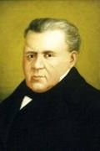
Václav Kliment Klicpera (1792-1859)
- snažil se vytvořit českou veselohru ze současného života, ale i s vlasteneckou
tématikou

„Divotvorný klobouk“
„Rohovín Čtverrohy“
„Hadrián z Římsu“ - parodie
„Točník“ - s pohádkovými prvky

G) Národní obrození - fáze vyvrcholení

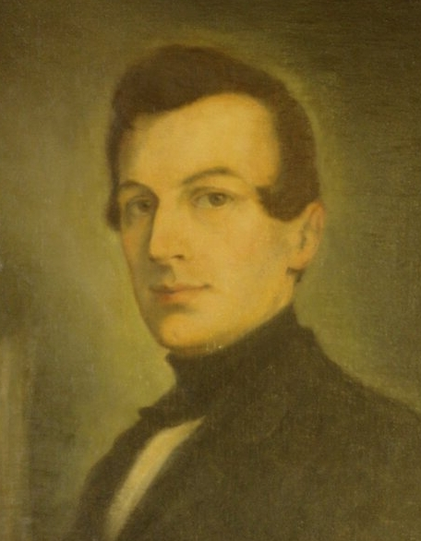
Josef Kajetán Tyl (1808-1856)

- psal divadelní hry s trojím zaměřením:

a) Historické
„Jan Hus“
„Jan Žižka z Trocnova“
„Kutnohorští havíři“
„Krvavé křtiny aneb Drahomíra a její synové“

b) Pohádkové(báchorky)
- svět lidí × svět nadpřirozený

„Strakonický dudák“
- pojednává o lásce Dorotky a Švandy, který odchází do světa pro peníze a prožívá řadu dobrodružství
- oslava českého lidu, síly, lásky, obětavosti a vlastenectví, varuje před přílišnou touhou po penězích
„Lesní panna“
„Jiříkovo vidění“
„Tvrdohlavá žena“

c) Společenské
„Fidlovačka aneb žádný hněv a žádná rvačka“
- Fidlovačka = ševcovská slavnost
- prosinec 1834 – poprvé zde zazněla píseň Kde domov můj, která se brzy stala českou hymnou
- zpívá - slepý houslista Mareš
- hudba – František Škroup
„Paličova dcera“
„Pražský flamendr“
„Chudý kejklíř“
„Paní Mariánka, matka pluku“

H) Romantismus

Anglie

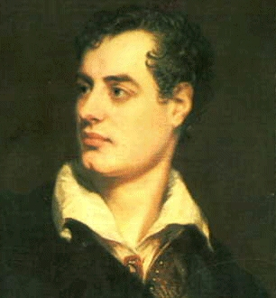
George Gordon Byron (1788-1824)

„Manfréd“, „Kain“
- básnické drama

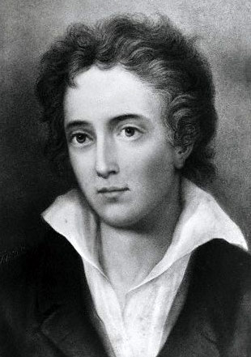
Percy Bysshe Shelley (1792-1822)

"Odpoutaný Prometheus"
- vrchol jeho díla
- na motivy antického mýtu
- o hrdinovi, který se vzepřel bohům a přinesl lidem oheň, postavil proti sobě lidskost (Prométheus) a božskou tyranii (Jupiter)

Francie

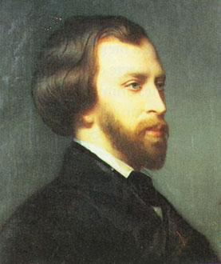
Alfred de Musset (1810-1857)

"S láskou nejsou žádné žerty"
- drama, kde se optimisticky dívá na zamilovanost a lásku

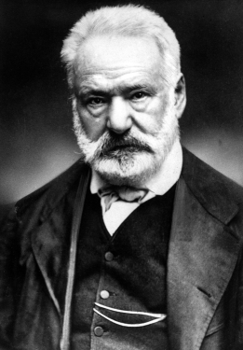
Viktor Hugo (1802-1875)

"Ruy Blas"
- drama, líčí lásku královny a sluhy

I) Realismus

Rusko
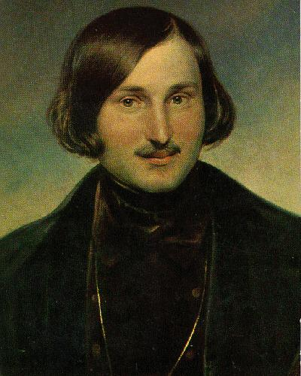
Nikolai Vasilijevič Gogol (1809-1852)

"Revizor"
- drama, satirická komedie
- obyvatelé ruského města si Chlestakova, úředníka z Petěrburku, spletou s revizorem
- policejní ředitel si ho zve k sobě domů, zde ho seznamuje s jeho ženou, dcerou a významnými představiteli města
- Chlestakov si ode všech půjčuje peníze, chodí na kontroly a má se zasnoubit s dcerou policejního ředitele a nakonec píše svému příteli a dává dopis na poštu, načež odcestuje mimo město
- pošťák otvírá dopis a zjišťuje se, že Chlestakov nebyl revizor a v dopise všechny pomluvil
- kritika úplatkářství, lidské hlouposti, pokrytectví a podlézavosti
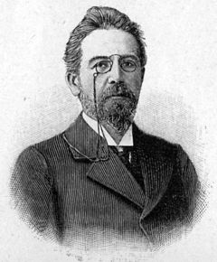
Anton Pavlovič Čechov (1860-1904)
- prozaik a dramatik
- zakladatel lyrického a psychologického dramatu
- lyrické drama - potlačuje dějovost, dramatičnost a tragičnost vystupuje z nitra postav

"Racek"
"Višňový sad"
"Strýček Váňa"
"Tři sestry"
- objevuje se zde pochopení pro smutek a rozčarování životem
- rozvíjí se diskuse o lepším světě

Norsko
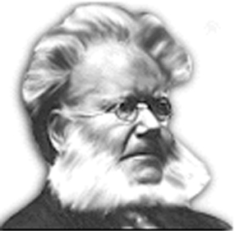
Henrik Ibsen (1828-1926)
- zakladatel moderního psychologicko-realistického společenského dramatu
- píše hry společenské-morální, ve kterých kritizuje též přetvářku, psychické násilí a další

"Opory společnosti"
"Strašidla"
- dramata, ve kterých zkoumá různé stránky života společnosti, zabývá se mezilidskými vztahy a snaží se ji ozdravit

"Divoká kachna"
- drama s naturalistickými prvky

"Nora"
- hl. post.: Nora, Torvald Helmeron, Helenka, Kristina Cindová, Dr. Ran, Krogstad
- Torvald se stává ředitelem banky a k Noře se vrací stará kamarádka Kristina, která přišla o děti a muže. Kristina žádá práci a Nora ji domluví práci u Torvalda, který místo ní vyhodí Krogstada, který falšoval podpisy. Nora vysvětlí Kristině, co pro manžela udělala a Krogstad začne vydírat Noru, která si od něj půjčila a zfalšovala otcův podpis. Nora přemlouvá Torvalda ohledně Krogstadovy výpovědi, který s tím nesouhlasí. Kristýna se rozhodne, že půjde za Krogstadem, ale zamiluje se do něj - rozhodne se, že se bude o Krogstada starat, ale zakáže mu vyprosit si dopis, který poslal Torvaldovi. Předtím však už Torvald dostává zprávu o dluhu své ženy, psychicky ji týrá, protože má strach o své místo v bance. Když však zjistí, že jeho žena má dlužní úpis u sebe, omlouvá se jí, ale ona od něj odchází

ČR

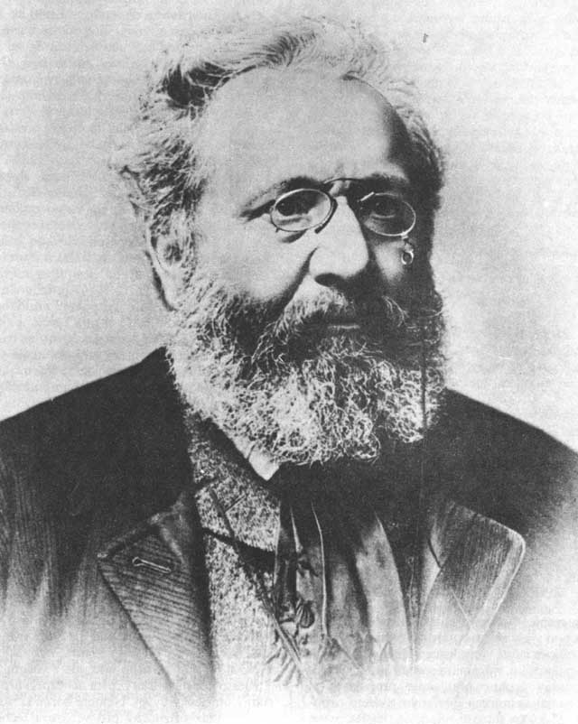
Jan Neruda (1834-1891)

Neúspěšný dramatik
"Ženich z hladu"
"Prodaná láska"

Jaroslav Vrchlický (1853-1912)
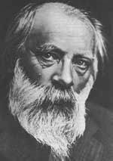
- napsal 33 dramat
"Hippodamie"- trilogie
I. Námluvy Pelopovy
II. Smír Tantalův
III. Smrt Hippodamie
- čerpá zde z řeckých mýtů a antiky
- Hippodamie je zpracována jako melodram Zdeňkem Fibichem
"Noc na Karlštejně"
- zákaz přístupu žen na hrad Karlem IV.
- porušila jej jeho žena Eliška Pomořanská

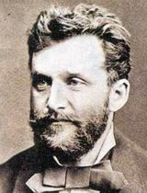
Julius Zeyer (1841-1901)

"Radúz a Mahulena"
- Radůz zabije bílého jelena, je přikován ke skále, Mahulena jej vysvobodí a je prokleta jeho matkou. Radůzův otec umírá žalem, poté co Radůze políbí jeho matka, zapomíná na Mahulenu, která se proměnila v osiku. Časem si Radůz strom zalíbí a sedává u něj. Chrání jej před poražením a vyslovuje mu lásku a tím Mahulenu zachraňuje.
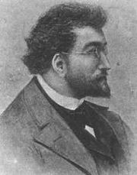
Ladislav Stroupežnický (1850-1892)
"Naši Furianti"
- příběh z jihočeské vesnice
- řeší zde spor o tom, kdo bude dělat ponocného
- v jejich hádkách spočívá furiantství, kde je vidět tvrdohlavost, pýcha ale i vtipnost
- nakonec místo získá vysloužilý voják

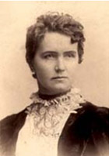
Gabriela Preissová (1862-1946)

- nevlastní dcera Leoše Janáčka
"Její pastorkyňa"
- Kostelnička se stárá o nevlastní dceru Jenůvku, už v mládí je přislíbená Lacovi. Ten, když odchází na vojnu, tak se Jenůvka zamiluje do Števy. Čekají spolu dítě a když to Laco zjistí, tak ji zohyzdí. Števa ji nechce, Kostelnička zabíjí dítě, aby Jenůvka neměla ostudu. Laco se sblíží s Jenůvkou. Na svatbě je odhalen zločin Kostelničky. Ta jde do vězení a po 2 letech prožívá stáří u Jenůvky a Lacy.
"Gazdina roba"
- příběh ženy, která nemá šťastné manželství a odchází za milencem do světa za prací. Nemůže si jej však vzít, protože je stále vdaná a zabíjí se.

Vilém a Alois Mrštíkové (1862-1946)
"Maryša"
- hl. hrd.: Maryša Lízalová, Vávra, Lízal
- o Lízal chce Maryšu provdat za Vávru, ale ta nechce, protože miluje Francka, ale nakonec využije toho, že Francek je na vojně. Manželství není vůbec šťastné a Francek chodí po návratu tajně za Maryšou. Nakonec Francek Maryšu přemlouvá, aby s ním odjela do Brna, nebo že se zabije. To ale neudělá, ale už nedokáže dál snášet Vávru a otráví jej a nese za to zodpovědnost.
"Pohádka Máje"
- drama o studentovi, který tráví prázdniny na myslivně a prožívá tam svou první lásku

J) Literární moderna

Oscar Wilde

„Ideální manžel“
"Jak je důležité míti Filipa"
-společenské komedie, vtipné zážitky, vysmívá se konvencím a celé vyšší anglické společnosti

Viktor Dyk (1877-1931)

"Zmoudření dona Quijota"
- drama
- je inspirován postavou Quijota od Cervanta
- řeší rozpor mezi snem a skutečností

Fráňa Šrámek

"Měsíc nad řekou"
- hlavní postava Hlubina se chystá na maturitní sjezd, který se má uskutečnit po 25ti letech. Hlubina tam nechce, ale přijíždí za ním přítel Raška, který má syna Willyho
- ten se zamiluje do Hlubinovi dcery Slávky a zůstanou spolu sami doma
- zachytil působivost scenérie,kdy vychází měsíc nad řekou,který působí na city člověka (impresionismus)

"Léto"
- v duchu vitalismu
- oslavuje přírodu, zemi, lásku a mládí

